Утверждаю
Заведующая
МБДОУ «Детский сад №3 с. Октябрьское»
_______________ В.Е.Тедеева
« 15 » ________ 2021г

Тематическое занятие: «Коста – детям»

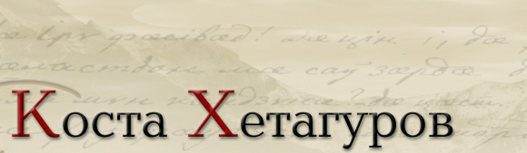
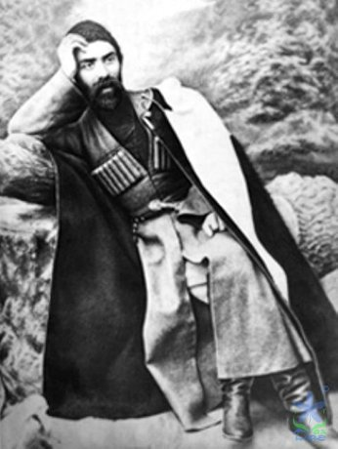

2021 – 2022 у.г.
Залы Къостайы портрет, йæ бынмæ дидинджытæ. Ауыгъд Къостайы конд нывтæ. Ирон фæндыры цагъдмæ, хистæр къорды сывæллæттæ залмæ æрбацæуынц, сæ бандæтты раз æрлæууынц.
Перекличка.
1.​ Нœ Иры фœсивœд! Къостайыл ныззарœм,
Ирон лœг кœй уарзы фылдœр?
На хуыздœр ныхœстœй йœ хорз ном ыссарœм,
Уый махан œгас у ныр дар.
2.​ Ныззарœм, фœсивœд, на Къостайы кадœн,
Кœнœд йœ кой арœх кœстœр.
Сœрœнгуырдта цас и Ирыстонœн – Мадœн
Къоста у са тœккœ лœгдœр.
3 Ирыстоныл, хъœбатыр Кавказыл.
Уый сагъœс куы кодта кœддœр.
Къостайœн абон у йа гуыранбон
Зœронд нын на кœны уœддœр.
Разамонœг: Зынаргъ сывæллæттæ, мах æрымбырд стæм уымæн, æмæ абон у Къостайы гуырæнбон.
- Кад райгуырди Къоста?
Алы аз дæр Кæфты мæйы фынддæсæм бон уæлдай циндзинад æрхæссы ирон адæмæн. Уымæн æмæ уыцы бон райгуырди Хетæгкаты Леуаны фырт Къоста. 160 азы сæххæст Ирыстоны уарзон хъæбул Къостайы райгуырдыл. Адæм 160 азы нæ цæрынц, фæлæ æмдзæвгæтæ æмæ кадджытæ, Къоста кæй ныффыста, уыдон абон дæр цæрынц æмæ цæрдзысты.
«Къостайы зараг»
- Зарам мах дауыл Къоста
Буц канам да ном
Ды «Ирон фандыр» фыстай
Бастай ИР амгом.
Базард:
Хахта ама рухс быдырта
Цардыл цин канынц
Симды кафты райга мырта
Рухс хурма касынц
- Ды куы да на цин, на кад
Дема мах цауам
Царды рухс ама баркад
Зардайы хассам
Базард:
Разамонœг: – Чи уыди Къоста? (поэт, фыссæг, нывгæнæг).
Кам райгуырди Къоста? Йа фыды ном куыд хуынди?
Къостайы фыд уыди, кадджын лаг. Зардабынай йа уарзта, ама йын стыр аргъ кодта Къоста.
Къостайыл нырма дыууа майы дар нама цыди афтамай йа мад амарди, ама йын тынг на фаг кодта мады уарзондзинад, мады фалман къухта.
Хъомылай кодта хастаджыты ус Чендзе. Уый уыди фалман, халарзарда сылгоймаг, ама йа Къоста дар бира уарзта.
Йахи тыххай Къоста фыста: «Æз дæн нывгæнæг æмæ адæмон поэт». Уæвгæ та уыд стыр адæмон поэт, фыссаг, тæлмацгæнæг, нывгæнæг. Йæ размæ æвæрдта егъау хæстæ.
«Рагон нæртон лæгау зарын куы зонин,
Арвмæ куы хъуысид мæ фæндыры хъазт,-
Дунеты се*ппæт махимæ æрхонин,
Радзурин уыдонæн зæрдæйы маст.»
Разамонœг «Ирон аив литературæйæн Къоста ссис фидар бындурæвæрæг, йæ цæугæ хох, йæ лæугæ мæсыг, йæ зæрдæйы уидаг, йæ сæууон стъалы , æмæ йын «Ирон фæндыр» баззади цырагъдарæй »,- фыста номдзыд ахуыргонд Абайты Васо.
Разамонœг Алыварсыг у Къостайы поэтикон сфæлдыстад: æмдзæвгæтæ, поэмæтæ, радзырдтæ, æмбисæндтæ, таурæгътæ, зарджытæ. Йа сæйраг чиныг у «Ирон фæндыр». Мах амондджындæр стæм нæ рагфыдæлтæй, - ис нын æмбисонды тырыса – Къоста.
Разамонœг: Къоста сабитæн фыста бирæ дзæбæх æмдзæвгæтæ. Ахуыр са кодта, куыд хъæуы хи дарын, хорз ахуыр кæнын. Къостайы æнæмæлгæ æмдзæвгæтæ. «Уасæг». «Скъолайы лœппу», «Лœгау», «Дзывылдар», «ФЫДУАГ», «Фæззæг» (дзурынц сываллатта)
Разамонœг - Адœм иу тыллœг œфснайд куы фесты , уœд сœхи ирхœфстой : сœ тых œвзœрстой, бœхтыл дугъ кодтой.
Мах дœр уын равдисдзыстœм рагон ирон хъазт
«Чепена»
Адæм хорз зыдтой Къостайы æмдзæвгæтæ, кæсынæй сæ не фсæстысты, къухфыстытæй сæ лæвæрдтой кæрæдзимæ. Арæзтой сыл зарджытæ. Зарæг «А-ло-лай!», «Арра фиййау», «Цъиу ама сываллатта» ама а. д.
Къоста фыста йæ уацмыстæ иронау дæр æмæ уырыссагау дæр.Уырыссаг æвзаг Къостайæн ссис дыккаг мадæлон æвзаг.
Разамонœг: Камни хранят в горах,
Терек несёт в волнах.
Мы бережем в сердцах
Все песни твои.
Твой раздавался зов
В саклях бедняков,
Строки твоих стихов
Знал горец любой.
Песне греметь во всех краях!
Песне не смолкнуть на устах!
Песню любви поём мы тебе, Коста!
Разамонœг: Къоста Леуаны фырт бира уарзта канд йа райгуыран баста, йа гыццыл Ирыстон на, фала йа адамы дар. Поэт арах ныхас кодта хохы царджытима, касти сын са царды уавартам, амбырд кодта амбисандта. Ама уа чи зоны, сываллатта, цай тыххай сты уыцы амбисандта?
- Лымандзинад, халардзинад, растдзинад, райгуыран бастайы уарзондзинады тыххай.
Разамонœг: Раст зœгъут œмœ цавœр œмбисœндтœ зонут?
Пословицы:
1. Кœд дœ ирон уœд де, взаг зон!
2. Мады рæвдыдæй адджындæр ницы ис
3. Лучше иметь в каждом ауле по другу, чем по быку.
4. Хæфсæн йæ лæппын – хуры тын.
Разамонœг: Тынг хорз! Сываллатта, сымах зонут ама кад адам цардысты магуыр, уаддар карадзийы уарзтой, лыман цард кодтой, ама сываллатта та арах хъазыдысты алыхуызон хъазтытай. Мах дар ахъазам иу ахам хъазтай.
Хъазт «Худыскъафын»
Разамонœг Ирон адæм бирæ таурæгътæ, бирæ æнкъард зарджытæ сарæзтой сæ уæззау цардыл. Зæрдæ ныккарзы уыдонмæ хъусгæйæ.Фæлæ дзы Къостайы хуызæн йæ зарджытæй ничи равдыста адæмы хъыгтæ, цæссыгтæ, æмæ уаззау царды уаварта.
Æмдз. «Мæгуыры зарæг».
- Адæмæн сæ рæсугъд уæттæ
Хъармæй, райдзастæй лæууынц,
Махæн та нæ сывæллæттæ
Уазал лæгæты кæуынц...

- Адæмæн сæ чындзхонты хъазт
Хæхтæ, къæдзæхтæ хæссы,
Махæн та нæ гæдыйы уаст
Мардыл кæуæгау хъуысы...
Разамонœг Къоста йæ уарзон адæмы рухс фидæны сæрыл тохы никуы фæллад. Иунæгæй хæцыд паддзахы ныхмæ,дзырдта рæстдзинад.Уымæй адæмæн лæвæрдта ныфс, знæгтæн саста сæ тых.
Басня «Бирæгъ æмæ хърихъупп».
Разамонœг Къостайы поэтикон уацмыстæ разæнгард кæнынц профессионалон композиторты сæ музыкалон сфæлдыстады:
- Кокойты Тæтæрхъаны опера «Фатимæ»,
- Плиты Христофоры опереттæ «Къоста» æмæ «Усгуры сагъæстæ»,
- Хаханты Дудары балет «Хетæг» æмæ æндæртæ.
Зараг «Æрра фыййау»
Разамонœг «Алы адæмтæ дæр æхсызгонæй æмæ сæрыстырæй фæзæгъæнц, дзыллæты цæсты сæ кадджын чи скодта, сæ национ гени, уалдзыгон дидинæгау, кæй фæрцы райхæлд, сæ уыцы ахсджиаг хъæбулты нæмттæ.Англисаг сæрыстырæй фæзæгъы Шекспиры ном. Немыцаг – Гетейы. Уырыссаг – Пушкины. Мах та, ирæттæ, фæзæгъæм – Къоста. Æмæ нын уыцы ном нæ зæрдæтæ байдзаг кæны сæрыстырдзинад æмæ хъæбулы уарзондзинадæй», - фыста Абайты Васо.\
Разамонœг. Загъут ма сываллатта, на гораты цы схуыдтой Къостайы номай?
- расугъддар ама уарахдар уынгтай иу – Къостайы проспект
- фалладуадзан парк
- Къостй номыл университет
- Къостайы музей
- ирон литературайы музей
- Къостайы хъау
Разамонœг Къоста æнусы *рдæг дæр нæ рацард. Авд æмæ дыууиссæдз азы æдæппæт… Нал ын бантыст бирæ хъуыддæгтæ: йæ хæдзар æрдæг арæзтæй баззад, йæ уарзон чызг – куырдуаты, йе скъола – æхгæдæй. Фæлæ йе *ппæт сфæлдыстадæй абон дæр лæггад кæны Иры дзыллæтæн , рухс кæны фæлтæрты фæндæгтæ амонд æмæ рæстдзинадмæ, кад æмæ намысмæ.
Разамонœг Къостайы литературон сфæлдыстады æмрæнхъ лæууынц йæ конд нывтæ дæр. Къоста уыд зынгонд нывгœнœг. Сывœллœттœ Къостайы нывтœй цавœртœ зонут?:
- «Дондзау», «Дурсæтджытæ»

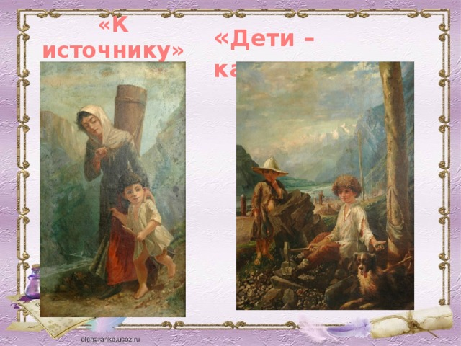

«Ардзон хид»

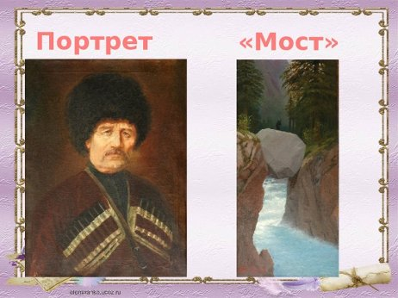
«Хъыггæнæг зæд», «Ирон хæдзары», бира портретта, «Автопортрет», æмæ æндæртæ.

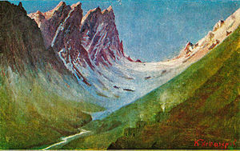

Цыма йын фыссын цы нæ бантыст, уый нывты хуызы ныууагъта… Иттæг хорз сарæхсти сюжет равзарынмæ, ирдæй равдыста хохаг сылгоймаджы уæззау цард, сабиты хъизæмайраг уавæр.
Танец «Симд»
Разамонœг: А теперь послушаем стихи Коста Хетагурова на русском языке.
СТИХИ
Ребенок: Люблю я целый мир, люблю людей, бесспорно,
Люблю беспомощных, обиженных сирот.
Но больше всех люблю, чего скрывать позорно?
Тебя, родной аул и бедный наш народ.
Разамонœг: Къоста бира уарзта йа рйгуыран баста: Ирыстон. Адам ныффыстой бирæ зарджытæ Ирысоныл.. абон на сываллатта азардзысты зараг: «Мах Ирыстоны царам»
Разамонœг: Нæ бæрæгбон кæронмæ æрхæццæ.
Сымах дæр куы бахъомыл уат, уæд чи зоны, Ирыстоны ном бæрзонддæр сисдзыстут. Харзбон!

